5.5 Manual de usuario.

En este apartado se va a explicar cómo utilizar la aplicación para todas aquellas personas que no la hayan visto antes. Se van a repasar todas las funcionalidades de la extensión. Para ello iremos pasando por cada uno de los módulos que contiene nuestra extensión.

* CABECERA

Cuando pulsamos en la sección remarcada en la imagen, esta nos redirige a la página principal de nuestro blog, donde se puede encontrar toda la información que contiene la extensión.

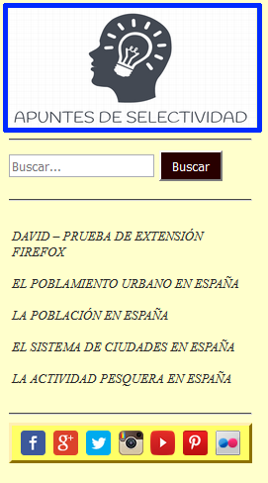

* BUSCADOR  
  En esta sección podremos escribir lo que estamos buscando para que la aplicación nos lleve a la entrada que contenga las palabras buscadas. De esta forma se puede buscar rápido la información que necesitamos sin necesidad de estar buscando manualmente a través del blog.

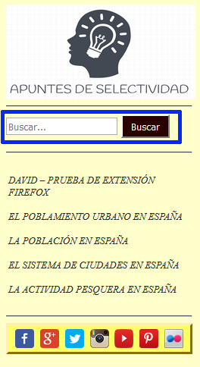

* ULTIMAS ENTRADAS  
  En este apartado podemos observar de un vistazo rápido cuales son los últimos temas que han sido publicados en el blog. Se pueden observar las 5 últimas entradas. En el caso de que nos interese alguna de ellas, pulsando encima nos llevara a la entrada correspondiente con la información ampliada sobre ese tema.

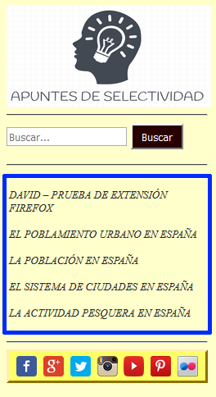

* REDES SOCIALES  
  En esta sección podemos encontrar las redes sociales más relevantes y que están conectadas con el blog, para poder compartir la información que deseamos al instante. Al pulsar encima de ellas nos llevara a la red social correspondiente relacionada con el blog.

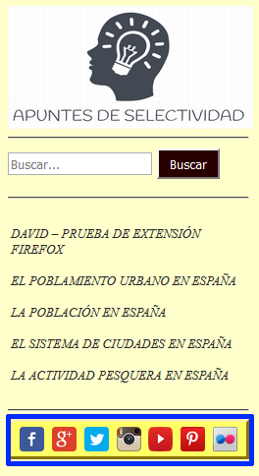

* ICONO DEL NAVEGADOR  
  Pulsando en este icono, (Se encuentra en la barra de nuestro navegador Firefox), podremos abrir o cerrar la extensión.

